**I.Пояснительная записка**

Рабочая программа учебного курса «Русский язык» для 3 класса (базовый уровень) составлена на основе авторской программы курса «Русский язык» С.В. Иванова (Сборник программ к комплекту учебников «Начальная школа XXI века». – 3-е изд., дораб. и доп. – М.: Вентана-Граф, 2010. – 176с.). Руководитель проекта – член-корреспондент РАО профессор Н.Ф. Виноградова.

Рабочая программа по русскому языку для 3 класса (базовый уровень) предназначена для обучения на дому детей-инвалидов с использованием дистанционных образовательных технологий, обучающихся в Центре дистанционного обучения при ОГАОУ «БИЮЛИ».

**Целями обучения русскому языку являются:**

* ознакомление учащихся с основными положениями науки о языке;
* формирование умений и навыков грамотного, безошибочного письма;
* развитие устной и письменной речи учащихся;
* развитие языковой эрудиции школьника, его интереса к языку и речевому творчеству.

**Задачи:**

-формирование у младших школьников научного представления о системе и структуре родного языка;

-развитие логического и абстрактного мышления, представления о родном (русском) языке как части окружающего мира;

-формирование умений находить, вычленять и характеризовать языковые единицы изучаемого уровня;

-формирование навыков самоконтроля;

-формирование умений правильно отбирать и использовать языковые средства исходя из условий речевой ситуации.

В связи с тем, что в индивидуальном учебном плане для обучения на дому детей-инвалидов с использованием дистанционных образовательных технологий на 2012-2013 учебный год на предмет «Русский язык» (базовый уровень) отведены 1,5 часа в неделю (51 час в год), а общеобразовательная программа рассчитана на 5 часов в неделю (170 часов в год), в учебно-тематический план внесены следующие изменения:

|  |  |  |  |
| --- | --- | --- | --- |
| № п/п | Разделы. Темы | Количество часов | |
| Авторская программа (рук. Н.Ф.Виноградова) | Рабочая программа |
|  | **Как устроен наш язык** | **62** | **27** |
|  | *Фонетика* | 3 | 1 |
|  | *Состав слова* | 4 | 2 |
|  | *Морфология* | 37 | 16 |
|  | Части речи | 2 | 1 |
|  | Имя существительное | 20 | 7 |
|  | Имя прилагательное | 10 | 5 |
|  | Местоимение | 5 | 3 |
|  | *Синтаксис* | 18 | 8 |
|  | Предложение. Главные и второстепенные члены предложения | 14 | 6 |
|  | Однородные члены предложения | 4 | 2 |
| 2. | **Правописание** | **53** | **16** |
| 3. | **Развитие речи** | **30** | **4** |
| 4. | **Контрольные и проверочные работы** | **14** | **4** |
| 5. | **Резервные уроки** | **11** | **-** |
|  | **итого** | **159** | **51** |

Обучение согласно учебному плану и данной рабочей программе основано на использовании :

* **учебника** - Иванов С.В., Евдокимова А. О. Русский язык: 3 класс. Учебник для учащихся общеобразовательных учреждений: в 2 ч. – 2-е изд., исправл. и доп.- М.: Вентана-Граф, 2011 г.-160 с.
* **рабочей тетради** - Кузнецова М.И. Пишем грамотно: 3 класс: рабочая тетрадь №№ 1, 2 для учащихся общеобразовательных учреждений,.- 4-е изд., испр. И доп. - М.: Вентана-Граф, 2012 г. – 64 с. согласно федеральному перечню учебников на 2012-2013 учебный год, утвержденных приказом Минобрнауки РФ),
* **цифрового образовательного ресурса** учебного курса образовательной оболочки Белгородский Центр дистанционного образования <http://bel-shkola.ru> используемого для достижения поставленной цели в соответствии с образовательной программой центра дистанционного образования детей-инвалидов при ОГАОУ «БИЮЛИ».

Учебные занятия по курсу «Русский язык» проводятся в форме комбинированных on-line уроков, практических занятий, контрольных и самостоятельных работ и т.д., с использованием дистанционных технологий обучения, что позволяет осуществить на практике гибкое сочетание самостоятельной познавательной деятельности обучающихся с различными источниками информации, оперативного и систематического взаимодействия с учителем.

Преобладающими формами контроля являются письменные контрольные работы: диктанты, диктанты с грамматическим заданием, словарные диктанты, тесты.

Рабочая программа по русскому языку для 3 класса (базовый уровень) предусматривает проведение 1 контрольного диктанта: входной контрольный диктант «Орфограммы, изученные во 2 классе», и трёх комплексных контрольных работ: контрольная работа «Синтаксис», контрольная работа «Имя существительное», итоговая контрольная работа: «Орфограммы и пунктуационные правила, изученные в 3 классе».

**II. Основные требования к уровню подготовки учащихся 3 класса**

***К концу обучения в 3 классе учащиеся должны:***

***различать:***

* имя существительное, имя прилагательное, личное местоимение;
* виды предложений по цели высказывания и интонации;
* главные (подлежащее и сказуемое) и второстепенные члены предложения;

• предложения с однородными членами;

***выделять, находить:***

* грамматическую основу простого двусоставного предложения;
* в простом предложении однородные члены (как главные, так и второстепенные);

***решать практические задачи:***

* *проводить фонетический анализ**слова и разбор слова по составу;*
* характеризовать имя существительное и имя прилагательное как части речи (значение и морфологические признаки);
* *составлять план текста (при помощи учителя);*

***применять правила правописания:***

* падежных окончаний имен существительных;
* *суффиксов имен существительных* ***-онок- (-енок-), -ек-, -ик-, -ост(ь)-;***
* падежных окончаний имен прилагательных;
* словарных слов, определенных программой;
* постановки знаков препинания при однородных членах предложения.

**III. Учебно - тематический план**

(51 час – 1,5 часа в неделю)

|  |  |
| --- | --- |
| **№ урока** | **Название темы урока** |
|  | Повторение. Фонетика. Фонетический разбор слова. |
|  | Правила написания большой буквы. Правила переноса. Правила обозначения гласных после шипящих |
|  | Повторение. Состав слова |
|  | Повторение. Правописание безударных гласных в корне слова |
|  | Повторение. Правописание согласных в корне слова. Правописание непроизносимых согласных в корне слова. |
|  | Разбор слова по составу. Словообразование |
|  | ***Входной контрольный диктант «Орфограммы, изученные во 2 классе»*** |
|  | Повторение. Правописание суффиксов |
|  | Повторение. Правописание разделительного Ъ и разделительного Ь знаков |
|  | Правописание приставок. Правописание приставок, оканчивающихся на з/с |
|  | Виды предложений по цели высказывания и интонации. Последовательность предложений в тексте. Деление текста на абзацы |
|  | Главные члены предложения. Подлежащее. Сказуемое |
|  | Второстепенные члены предложения. |
|  | Второстепенные члены предложения. Обстоятельство |
|  | Правописание приставки С. |
|  | Определение |
|  | Правописание слов с двумя корнями. Соединительные гласные О и Е |
|  | Дополнение |
|  | Правописание букв О и Ё после шипящих в корне слова.  Обозначение звука Ы после звука Ц |
|  | Однородные члены предложения |
|  | ***Развитие речи.*** Учимся писать изложение. |
|  | Упражнение в нахождении однородных членов предложения. Знаки препинания при однородных членах предложения |
|  | ***Контрольная работа******«Синтаксис»*** |
|  | Части речи. Самостоятельные и служебные части речи |
|  | Имя существительное. Число имён существительных. Род имен существительных |
|  | Правописание мягкого знака после шипящих у имён существительных |
|  | Изменение имён существительных по падежам. Именительный падеж. |
|  | Падеж имён существительных. Родительный и Винительный падежи. |
|  | Падеж имён существительных. Дательный и Творительный падежи. |
|  | Слова с удвоенными согласными в корне. |
|  | Падеж имён существительных. Предложный падеж |
|  | Правописание суффикса –ок- в именах существительных. Правописание суффиксов -ец- и -иц- и сочетаний -ичк- и -ечк-. Учимся писать сочетания -ИНК- и –ЕНК- |
|  | ***Развитие речи.*** Обучающее изложение |
|  | Склонение имён существительных. Правописание безударных окончаний имён существительных 1 –го склонения |
|  | Имена существительные одушевлённые и неодушевлённые. Имена существительные собственные и нарицательные |
|  | Правописание безударных окончаний имён существительных 2-го склонения |
|  | Правописание гласных в окончаниях имён существительных после шипящих и ц. |
|  | Правописание безударных окончаний имён существительных 3-го склонения |
|  | ***Контрольная работа «Имя существительное»*** |
|  | Имя прилагательное. Упражнение в правописании окончаний имён существительных на –*ий,-ия,-ие* |
|  | Качественные имена прилагательные. Краткая форма качественных прилагательных |
|  | Относительные имена прилагательные. Образование и правописание относительных имён прилагательных |
|  | ***Развитие речи.*** Правила написания сочинения. |
|  | Притяжательные имена прилагательные. Правописание притяжательных имён прилагательных |
|  | Местоимение. Личные местоимения |
|  | Правописание местоимений с предлогом |
|  | Изменение местоимений |
|  | Закрепление правописания местоимений |
|  | ***Итоговая контрольная работа: «Орфограммы и пунктуационные правила, изученные в 3 классе».*** |
|  | Повторение изученного в 3 классе |
|  | Повторение изученного в 3 классе |

**IV**. **Содержание программы**

Содержание программы направлено на освоение учащимися знаний, умений и навыков на базовом уровне и обеспечивает реализацию основных положений концепции лингвистического образования младших школьников. В содержание программы включён материал, превышающий уровень обязательных требований, что позволяет реализовать дифференцированный и индивидуальный подход к обучению, расширить кругозор учащихся, познакомить их с интересными фактами и явлениями из жизни родного языка.

«Как устроен наш язык» (основы лингвистических знаний)

Фонетика. Повторение изученного в 1-2 классах на основе введения фонетического анализа слова.

Состав слова. Повторение изученного во 2 классе на основе введения разбора слова по составу.

Синтаксис

Предложение. Главные члены предложения: подлежащее и сказуемое.

Второстепенные члены предложения: дополнение, определение, обстоятельство.

Однородные члены предложения.

Морфология

Части речи; деление частей речи на самостоятельные и служебные.

Имя существительное: общее значение (повторение изученного во 2 классе). Род и число имен существительных. Падеж. Падеж и предлог: образование предложно-падежной формы. Склонение имен существительных. Существительные одушевленные и неодушевленные, собственные и нарицательные. Словообразование имен существительных.

Имя прилагательное: общее значение (повторение изученного во 2 классе). Изменение имен прилагательных по родам, числам и падежам. Основные признаки качественных, относительных и притяжательных имен прилагательных.

Местоимение. Личные местоимения. Употребление личных местоимений в речи. Склонение личных местоимений.

«Правописание» (формирование навыков грамотного письма)

Повторение правил правописания, изученных во 2 классе.

Правописание падежных окончаний имен существительных. Правописание суффиксов имен существительных -ок-, -ец-, -иц-, -инк-, -енк-, сочетаний -ичк-, -ечк-.

Правописание падежных окончаний имен прилагательных.

Постановка запятой при однородных членах (при перечислении, при употреблении союзов а, но).

«Развитие речи»

Продолжение работы над структурой текста, начатой во 2 классе: озаглавливание текстов, написание собственных текстов по заданным заглавиям; корректирование текстов с нарушенным порядком предложений и абзацев; составление плана текста, написание текста по заданному плану. Определение типов текстов (повествование, описание, рассуждение) и создание собственных текстов заданного типа.

Знакомство с изложением и сочинением как видами письменной работы.

Знакомство с жанрами письма и поздравительной открытки.

Создание собственных текстов и корректирование заданных текстов с учетом правильности, богатства и выразительности письменной речи (с опорой на материал раздела «Лексика», изученного во 2 классе): использование в текстах многозначных слов, синонимов, антонимов, заимствованных слов, устаревших слов и фразеологизмов.

**V. Формы и средства контроля**

Для контроля за освоением программного материала используются в основном письменные текущие и итоговые контрольные работы.

***Текущие контрольные работы*** проводятся после окончания крупных тем программы (контрольная работа «Синтаксис», контрольная работа «Имя существительное»). По результатам текущего контроля выявляется степень усвоения только что изученного материала и производится коррекция дальнейшего процесса обучения.

***Итоговые контрольные работы*** проводятся за истекший период работы (входной контрольный диктант «Орфограммы, изученные во 2 классе», итоговая контрольная работа: «Орфограммы и пунктуационные правила, изученные в 3 классе»).

Их ***цель*** – проверка выполнения требований программы. В содержание итоговых контрольных работ входят задания, знакомые детям по упражнениям учебника, проверяются лишь те умения и навыки, которые хорошо отработаны.

Контроль за уровнем достижений учащихся по русскому языку производится в форме *письменных работ*:

* диктантов,
* грамматических заданий,
* контрольных списываний,
* тестовых заданий,
* словарных диктантов.

Для определения содержания контрольных работ используются следующие сборники:

1. Романова В.Ю., Петленко Л.В. Русский язык в начальной школе: оценка знаний: 2-4 класс– М.: Вентана-Граф, 2008.
2. Сборник тестов для оценки качества знаний выпускников начальной школы/ Т.Ф. Пожидаева, Г.М. Стародубцева, А.К. Сундукова, Е.Ю. Сухаревская. – М.: АРКТИ, 2008. – 144 с.
3. О. Н. Крылова: Русский язык. Итоговая аттестация. Типовые тестовые задания. 3 класс.- Изд. «Экзамен», М., 2011.

**Входной контрольный диктант**

**Белки**

В еловой чаще с утра до позднего вечера хлопочут ловкие белки.

В развилине дерева повесили сушить маленькие грибки. В лесных кладовых спрятали вкусные орешки. Осенью переменят зверьки свои платьица на серые зимние шубки.

В вершинах густых ёлок устроены у белок тёплые гнёзда. Дно гнёздышка укрыто мягким мхом.

Проворна и весела умница белка.

**Контрольная работа по теме «Синтаксис»**

1. Выпиши из предложений главные члены.

Сухая трава побелела от инея.

Лужи затянул тонкий ледок.

К вечеру небо просветлело.

1. Спиши предложения. Подчеркни главные члены. Найди второстепенные члены, которые отвечают на во­прос где? Подчеркни их цветным карандашом.

В лесу растут разные ягоды. На лесной опушке зреет душистая земляника. На вырубке или в овра­ге поспевает сладкая малина. На болоте краснеет яркая клюква.

3. Прочитай. Запиши предложения в порядке схем.

Построил зверёк плотину. В лесу протекал тихий ручеёк. Широко разлился бобровый пруд. Пришёл к ручью бобёр.

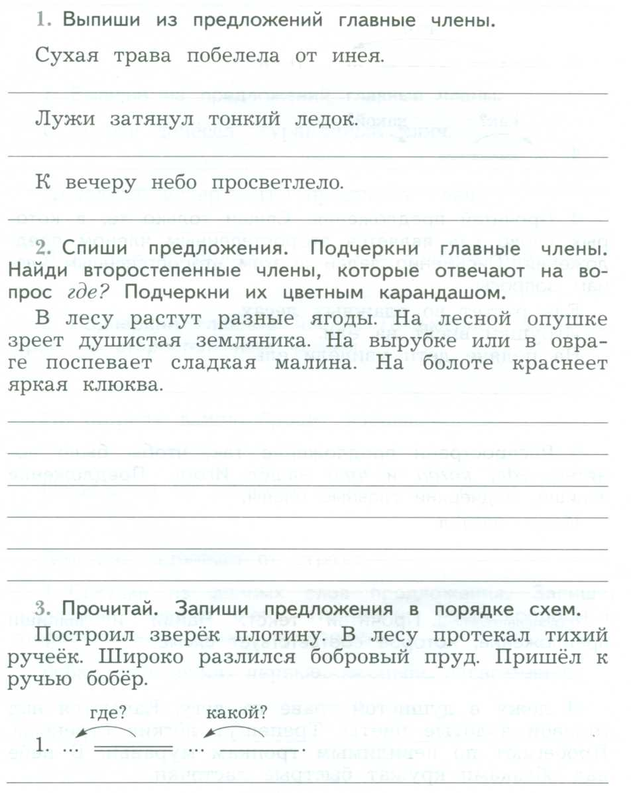

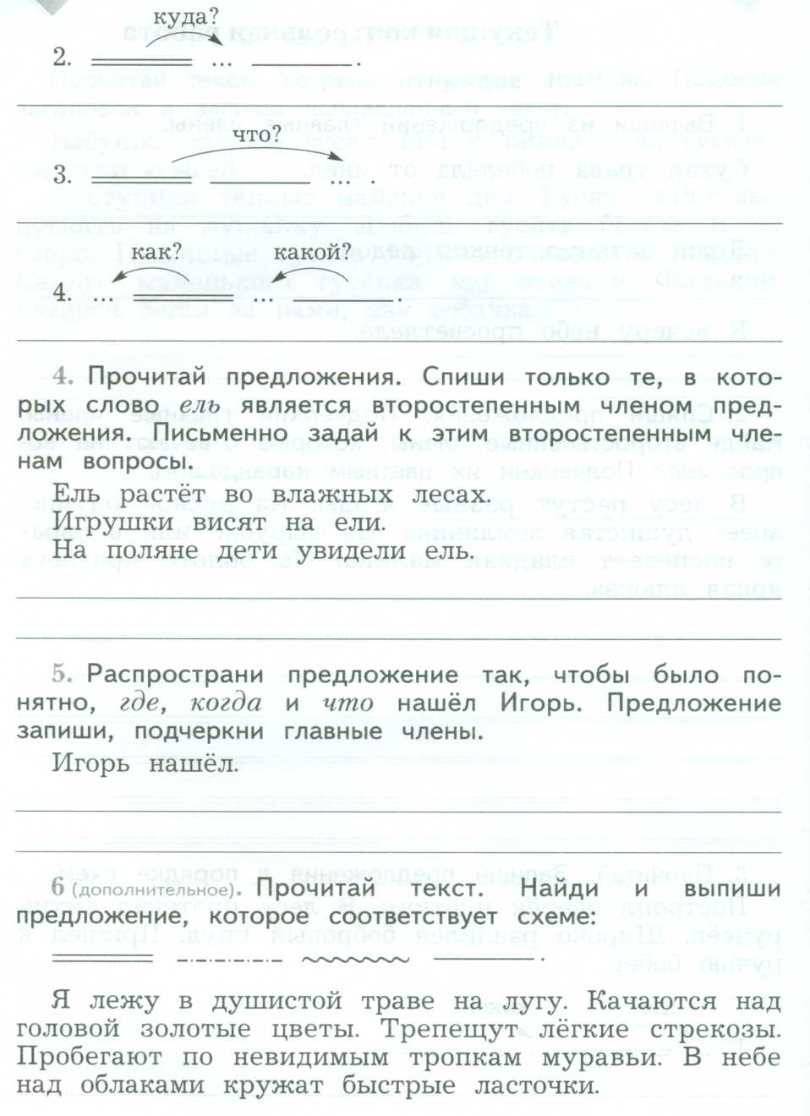

1. Прочитай предложения. Спиши только те, в кото­рых слово **ель** является второстепенным членом пред­ложения. Письменно задай к этим второстепенным чле­нам вопросы.

Ель растёт во влажных лесах.

Игрушки висят на ели.

На поляне дети увидели ель.

1. Распространи предложение так, чтобы было по­нятно*, где, когда и что* нашёл Игорь. Предложение запиши, подчеркни главные члены.

Игорь нашёл.

_______________________________________________________________________________________________________________________________________________________________________________________________________________________________________

6 (дополнительное). Прочитай текст. Найди и выпиши предложение, которое соответствует схеме: 

Я лежу в душистой траве на лугу. Качаются над головой золотые цветы. Трепещут лёгкие стрекозы. Пробегают по невидимым тропкам муравьи. В небе над облаками кружат быстрые ласточки.

**Контрольная работа «Имя существительное»**

1. Запиши слова в форме родительного, творитель­ного и предложного падежей единственного числа.

сестра —

стекло —

столб —

2. В скобках укажи склонение существительных.

грусть (_____), ветка (______), старик (_____),душ (_____), дедушка (______), дно (______), вяза­ние (______), тишь (______)

3. Выпиши имена существительные женского рода в форме единственного числа.

старик, старый, старость, постареть, старушечка, старьё, стариться, престарелый, старина, старейший, старожил

4. Запиши слова, разделив их на две группы:

1) одушевлённые имена существительные;

2) неодушевлённые имена существительные.

улитка, дом, учитель, ручей, стрекоза, медведь,

клён, сила

5. Обозначь те части слов, с помощью которых они образовались.

речушка, подорожник, недруг, нарукавник

6.(дополнительное). Найди в тексте и выпиши имя суще­ствительное с такими признаками: неодушевлённое, на­рицательное, среднего рода; в форме именительного падежа единственного числа; в предложении является подлежащим.

Байкал находится на востоке России. Люди назы­вают его голубым оком Сибири. По количеству пре­сной воды это озеро занимает первое место на Земле. В Байкале живут тысячи видов редких жи­вотных и растений.

**Итоговая контрольная работа за 3 класс**

1. Подчеркни среди этих слов только имена существительные.

Весѐлый, веселье, весело, веселился, весельчак.

2. Укажи существительные среднего рода:

1) какао 2) рояль 3) пианино

4) животное 5) фамилия 6) шоссе

7) весло 8) соловей 9) имя

3. Подчеркни имена существительные 1 склонения.

1) цветок 2) носорог 3) читатель

4) Наташа 5) яблоня 6) походка

7) рыбка 8) заколка 9) кухня

4. Укажи слова, у которых на конце пишется ь:

1) рож… 2) грач… 3) мыш…

4) гараж… 5) ноч… 6) дич…

7) вещ… 8) малыш… 9) камыш…

5. Подчеркни главные и второстепенные члены предложения.

Дикие животные живут в лесах и полях.

6. Определи падежи существительных.

Подошел к подъезду (_____), зашел за другом(_____), увидел привидение(_____), задумался об отдыхе (_____), купил мороженое (_____), пирог из моркови (_____), написал о герое (_____).

7. Впиши окончания прилагательных, выдели окончания прилагательных.

Горяч____ солнце

Син____ краска

Душист____ мыло

Железн____ ножницы

Интересн____ фильм

8. Вставь пропущенные буквы в словах.

Зайцы п___строили на п___ляне домик. Все в___круг п___дмели. А большой

камень с д___роги не убрали.

Бежал за___ц с .города, забыл про камень на д___р___ге. Упал косой, ра___бил нос. Потом зайчиха н___сла кастрюлю с горячими щ___ми. Нал___тела на камень, пр___лила щи.

Упрямый за___ц не хотел убрать камень.

Однажды к ним п___жаловал Михайло Иванович с б___льшой кадкой меда. Встреч___ли зайцы д___р___гого гостя на крылечке. Нал___тел м___две___ь на камень, перек___тился Топтыгин через гол___ву, сл___мал заячий домик.

Вот вам, зайцы, наука!

**Особенности контроля и оценки учебных достижений по русскому языку**

***Диктант*** служит средством проверки орфографических и пунктуационных умений и навыков. Тексты диктантов подбираются средней сложности, рассчитаны на выполнение всеми учащимися и содержат примерно 60 % изученных орфограмм от общего количества слов в диктанте. Текст не должен иметь слова на неизученные к данному моменту правила или такие слова заранее выписываются на доске.

***Грамматический разбор*** служит средством проверки степени понимания учащимся изучаемых грамматических явлений, умения производить простейший языковой анализ слов и предложений. Для проверки выполнения грамматических разборов используются контрольные работы, в содержание которых вводится не более 2 –х видов грамматического разбора.

***Контрольное списывание****,* как и диктант, служит способом проверки усвоенных орфографических и пунктуационных правил, сформированности умений и навыков. Проверяется также умение списывать с печатного текста, обнаруживать орфограммы, находить границы предложения, устанавливать части текста, выписывать ту или иную часть текста. Для списываний предлагаются связные тексты с пропущенными знаками препинания.

***Изложение*** (обучающее) проверяет, как идет формирование навыка письменной речи, умение понимать и передавать основное содержание текста без пропусков существенных моментов; умение организовать письменный пересказ, соблюдая правила родного языка. Для изложений предлагаются тексты повествовательного характера с четкой сюжетной линией. Постепенно можно использовать тексты с несложными описаниями – пейзажа, портрета и т.п.

***Тестовые задания*** – динамичная форма проверки, направленная на установление уровня сформированности умения использовать свои знания в нестандартных учебных ситуациях.

**Классификация ошибок и недочетов,**

**влияющих на снижение отметки**

***Ошибки:***

* нарушения правил написания слов, включая грубые случаи пропуска, перестановки, замены и вставки лишних букв в словах;
* неправильное написание слов, не регулируемых правилами, круг которых очерчен программой каждого класса (слова с непроверяемыми написаниями);
* отсутствие изученных знаков препинания в тексте (в конце предложения) и заглавной буквы в начале предложения;
* наличие ошибок на изученные правила по орфографии;
* существенные отступления от авторского текста при написании изложения, искажающие смысл произведения;
* отсутствие главной части изложения, пропуск важных событий, отраженных в авторском тексте;
* употребление слов в несвойственном им значении (в изложении).

***Недочеты:***

* отсутствие знака препинания в конце предложения, если следующее написано с большой буквы;
* отсутствие «красной строки»;
* неправильное написание одного слова (при наличии в работе нескольких таких слов) на одно и то же правило;
* незначительные нарушения логики событий авторского текста при написании изложения

***Нормы оценок за диктант***

***Оценки за контрольный диктант***

**«5» -** без ошибок, не более одного недочета;

**«4»** - 1-2 орфографических ошибки;

**«3»** - 3-5 орфографических ошибок + 1 пунктуационная;

**«2»** - более 5 ошибок.

*Ошибкой в диктанте следует считать:*

* нарушение орфографических правил при написании слов, включая ошибки на пропуск, перестановку, замену и вставку лишних букв в словах;
* неправильное написание слов, не регулируемых правилами, круг которых очерчен программой каждого класса (слова с непроверяемыми написаниями, т.е. словарные слова);
* отсутствие знаков препинания, изученных на данный момент в соответствии с программой;
* повторная ошибка в одном и том же слове считается за одну ошибку (например, ученик дважды написал в слове *звезда* вместо буквы **е** букву **и**);
* две-три ошибки, допущенные в одном слове (например, *лицо-«*

*летцо»*) считаются за одну ошибку;

* ошибки на одно и то же правило, допущенные в разных словах, считаются как две ошибки (например, ученик написал букву **т** вместо **д** в слове *лошадка* и букву **с** вместо **з** в слове *повозка*).

*За ошибку в диктанте не считаются:*

* ошибки на те разделы орфографии и пунктуации, которые ни в данном классе, ни в предшествующих классах не изучались (такие орфограммы учителю следует оговорить с учащимися перед письменной работой, выписать трудное для них по написанию слово на доске);
* единичный случай замены одного слова без искажения смысла.

*Недочетами в диктанте считаются:*

* отсутствие знака препинания в конце предложения, если следующее написано с большой буквы;
* отсутствие «красной строки»;
* неправильное написание одного слова (при наличии в работе нескольких таких слов) на одно и то же правило;
* повторение одной и той же буквы в слове;
* недописанное слово;
* перенос слова, одна часть которого написана на одной строке, а вторая опущена;
* дважды записанное одно и то же слово в предложении.

***Нормы оценок за грамматическое задание***

«5» - безошибочное выполнение всех заданий;

«4» - если учеником выполнено не менее ¾ заданий;

«3» - правильно выполнил не менее ½ заданий;

«2» - если ученик не справляется с большинством грамматических заданий.

Грамматическое задание может предлагаться для выполнения вместе с диктантом. За успешное выполнение грамматического задания выставляется *отдельная отметка.* Допущенные при выполнении грамматического задания *орфографические ошибки не влияют* на отметку за диктант, а отметка за задание не зависит от допущенных орфографических ошибок..

Хорошо успевающим ученикам целесообразно предложить дополнительное задание повышенной трудности, требующее языкового развития, смекалки и эрудиции.

Оценка за контрольные работы не снижается, если ученик не стал делать дополнительное задание или выполнил его с ошибкой.

***За исправление ошибок отметка за диктант и за задание не снижается.*** Аккуратность выполнения, каллиграфический навык оцениваются *отдельной отметкой – за общее впечатление от работы,* которая выставляется как за диктант, так и за грамматическое задание.

**VI. Учебно-методические средства обучения**

**для обучающихся**

1. Иванов С.В., Евдокимова А. О. Русский язык: 3 класс. Учебник для учащихся общеобразовательных учреждений: в 2 ч. – 2-е изд., перераб.- М.: Вентана-Граф, 2011г.
2. Кузнецова М.И. Пишем грамотно Рабочая тетрадь №№ 1, 2 для учащихся общеобразовательных учреждений, 3 класс. .- М.: Вентана-Граф, 2011г.

**для учителя**

1. Романова В.Ю., Петленко Л.В. Русский язык в начальной школе: оценка знаний: 2-4 класс– М.: Вентана-Граф, 2008.
2. Сборник программ к комплекту учебников «Начальная школа XXI века». – 3-е изд., дораб. и доп. – М.: Вентана-Граф, 2010. – 176с.
3. Иванов С.В., Кузнецова М.И. Русский язык: Комментарии к урокам: 3 класс. – М.: Вентана-Граф, 2011.-464 с.

**Дополнительная литература**

1. Л. Е. Журова, А. О. Евдокимова, Е. Э. Кочурова, М. И. Кузнецова, О. А. Рыдзе: Проверочные тестовые работы 3 класс (русский язык, математика, чтение).
2. Т. В. Игнатьева, Л. И. Тикунова. Контрольные, проверочные и творческие работы по русскому языку. 3 класс.- Изд. «Экзамен», М., 2009
3. О. Н. Крылова: Русский язык. Итоговая аттестация. Типовые тестовые задания. 3 класс.- Изд. «Экзамен», М., 2011.
4. В. А. Шукейло. Русский язык. 1-4 классы. Сборник проверочных и контрольных работ.- М.: Вентана-Граф, 2010.

**Средства обучения**

* материалы курса «Русский язык — 3 класс», расположенного а сайте школы: <http://bel-shkola.ru>;
* наглядный материал (схемы, таблицы, презентации);
* книги школьной, домашней и электронной библиотек;
* материалы внешних Интернет-ресурсов (<http://nachalka.info/> , <http://school-collection.edu.ru/> , <http://www.vneuroka.ru/> , <http://uchit.rastu.ru/> , <http://samouchka.com.ua/> ).